Klasa 6 – 30.03.
Temat: Odejmowanie liczb ujemnych.

Na początek zachęcam do obejrzenia, krótkiego filmu wyjaśniającego dzisiejszy temat lekcji
https://www.youtube.com/watch?v=DklHvHy-Vd8

Notatka do zeszytu, przykłady również przepisujemy:
Zamiast odejmować liczbę możemy dodać liczbę do niej przeciwną.

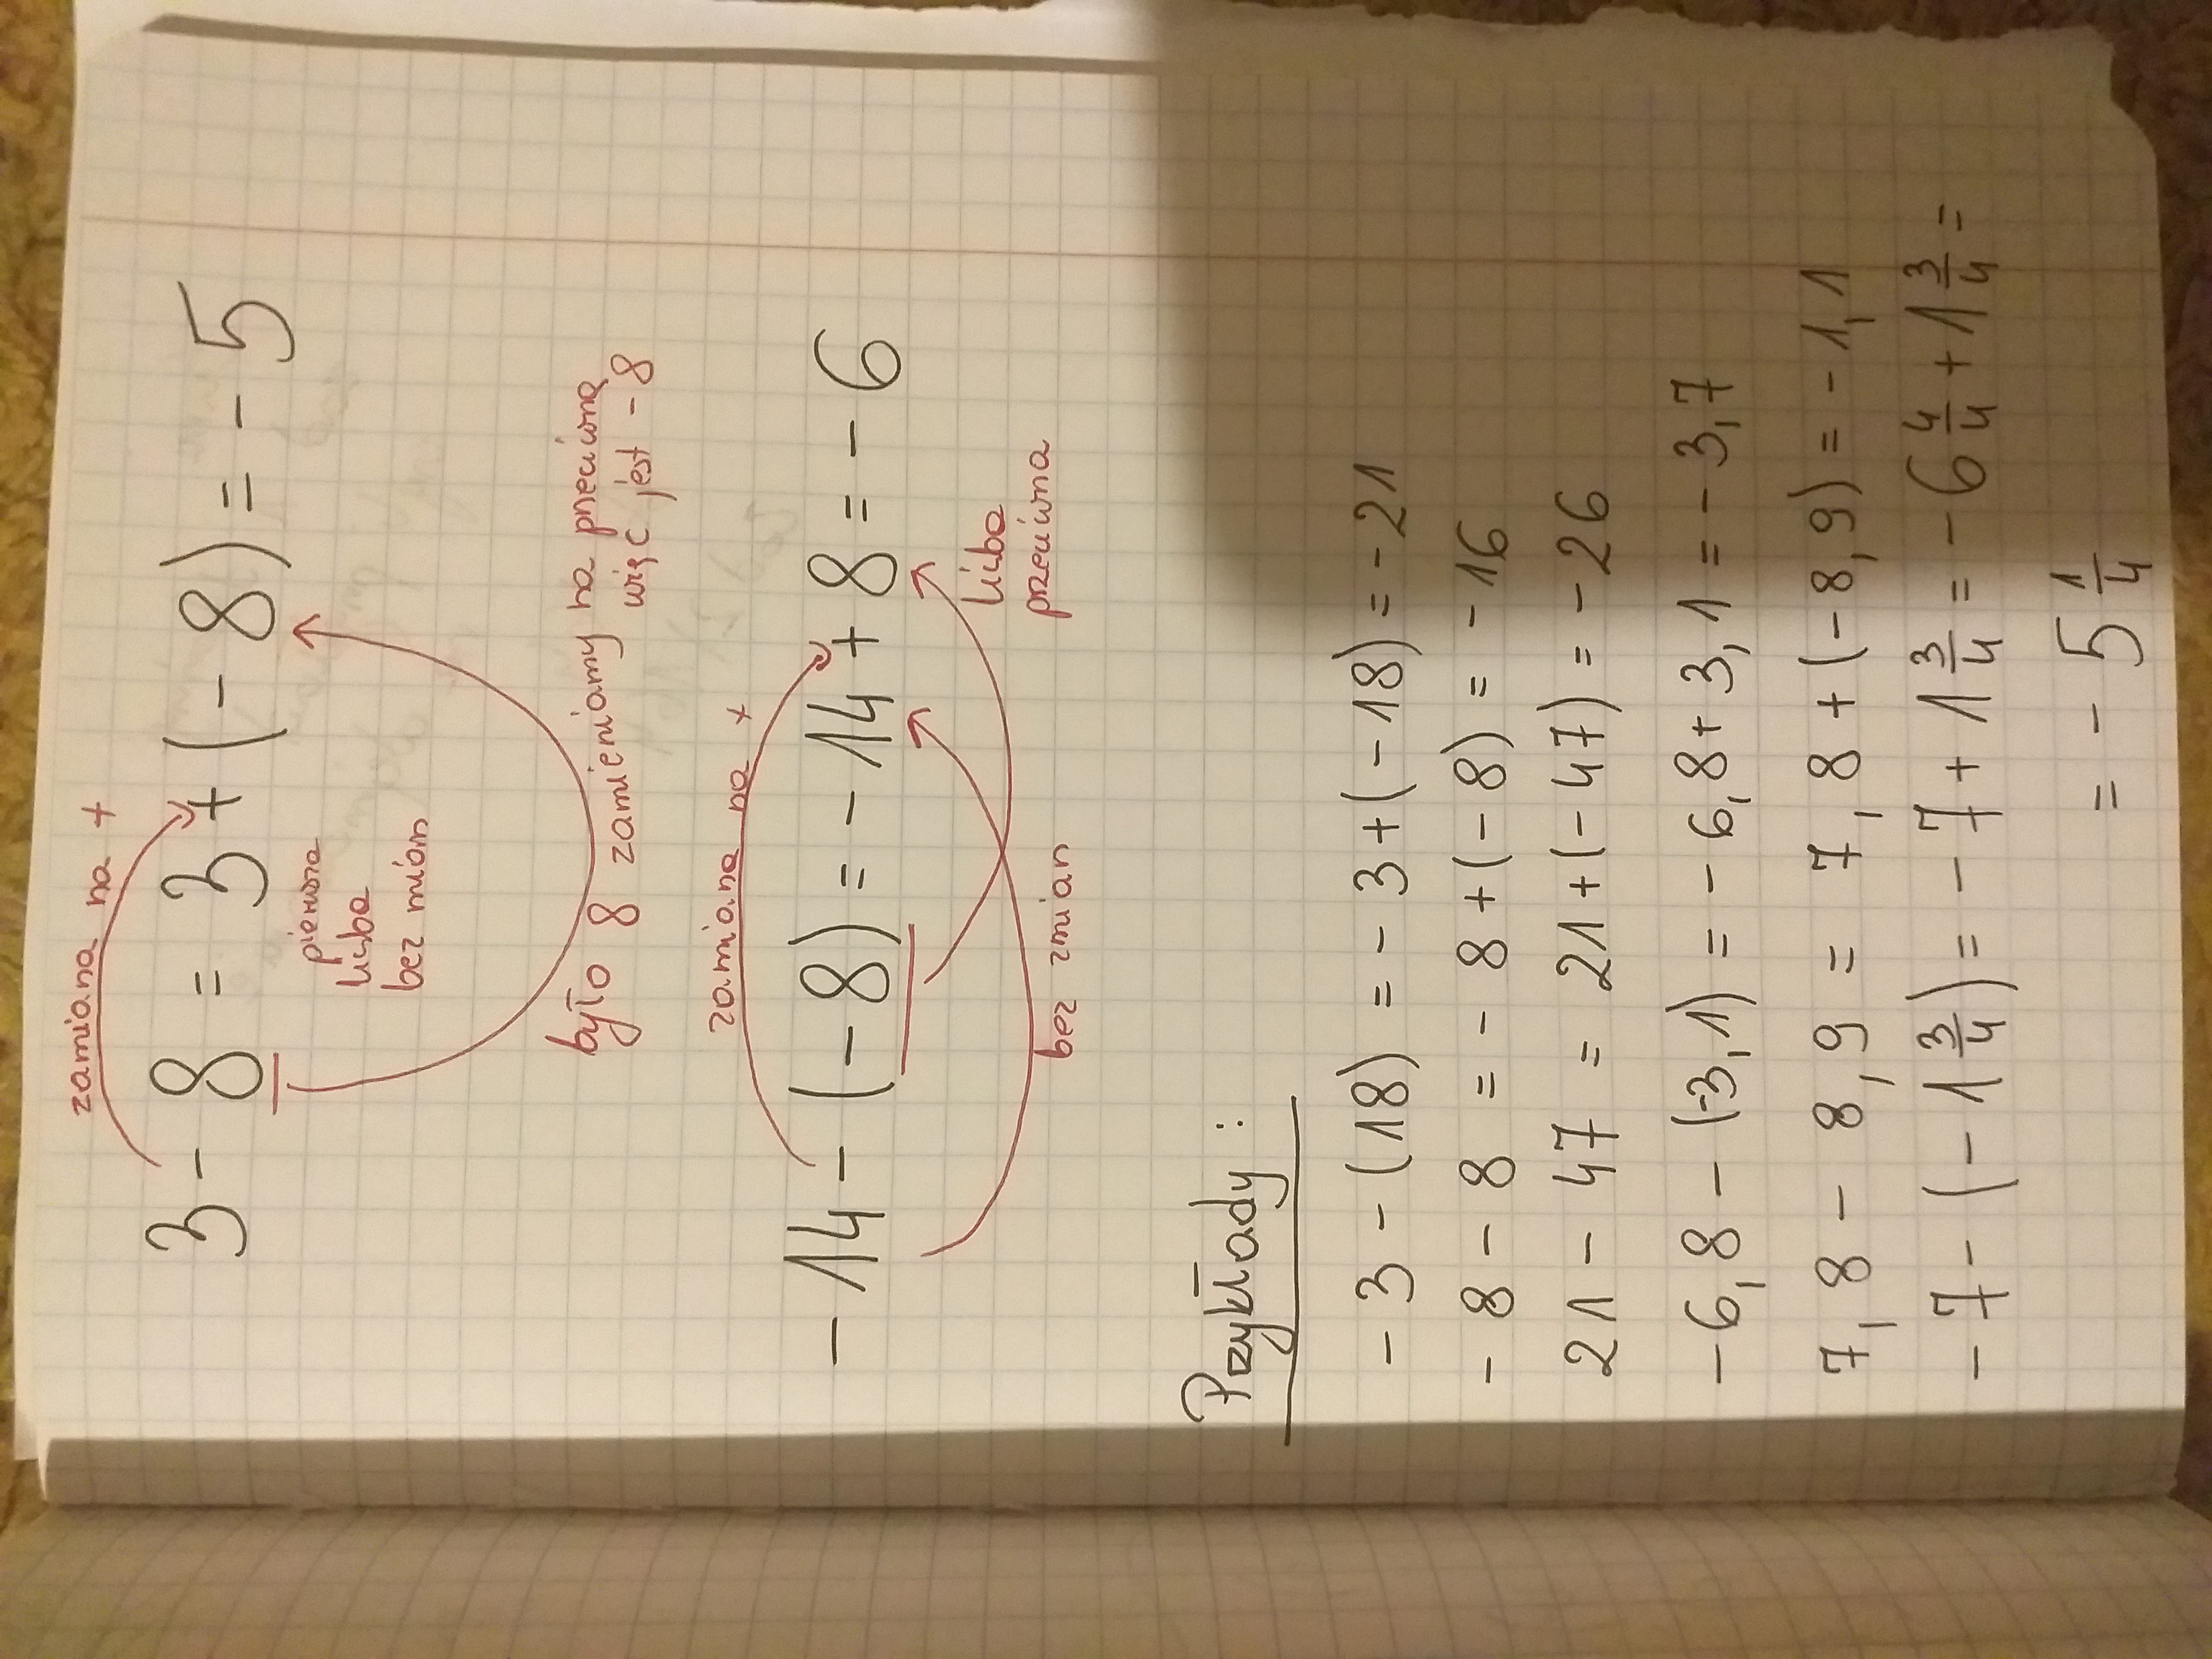

Jeśli coś jest niezrozumiałe proszę pytać na mesengerze.

Zadania do samodzielnej pracy i do odesłania do godziny 17 na mesengerze lub na maila : justja@onet.eu
Praca samodzielna:
Zad 1 dokończyć czyli tylko przykłady na odejmowanie bo na dodawanie już były ,całe zadanie 2 str. 164 - podręcznik

